数据结构--数据之间的组织架构（data structure）
list 链表
seqlist 顺序表
tree 树
graph 图
sort 排序
search 查找
最终目标是为搜索服务-->快速找到想要的数据

训练：力扣 牛客
攻读：剑指offer，殷人昆-数据结构，程序员面试指南，

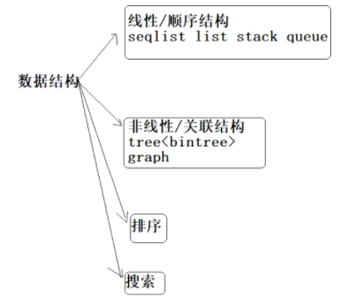
顺序表：base capacity size

顺序表VS链表
- 写代码实现顺序表和链表
- <单链表，单循环链表，双链表>不带头结点 插入和删除的时候必须要单独考虑第一个结点 <双循环链表> 带头结点
- 取理解顺序表和链表优缺点个异同点
- 做课件上的OJ题

栈和队列
- 掌握概念
- 能够代码实现站与队列-->顺序、链式、循环队列、
- OJ题

二叉树
- 理解概念以及二叉树的性质（5个）
- 能够代码数显二叉树（创建、遍历（递归，非递归）、求解二叉树）
- 二叉树的恢复
- 左孩子有兄弟表示法
- 堆的理解和堆的实现，重点在于堆的调整（向上 向上调整）
- OJ题

排序
- 排序的分类（时间的复杂度（简单 先进），根据重复元素（稳定 不稳定），手段（插入、交换、选择、归并、基数）（排序：shell quick heap 二路 分发回收））
- 能够徒手写具体的某种排序
- OJ题

